
数据库系统课程实验报告

实验名称： | 数据定义
实验日期： | 2025.4.5
实验地点： | 文宣楼
提交日期： | 2025.4.5
学号： | 11920232202561
姓名： | 芦思瑶
专业年级： | 软工2023级
学年学期： | 2024-2025学年第二学期

- 实验目的
- 理解用户、数据库、模式和基本表等数据库对象之间的关系
- 熟练掌握用户、数据库、模式、基本表和索引的创建、修改和删除方法
- 理解并熟练掌握数据类型的选择和使用方法
- 熟练掌握 sql 脚本文件的创建和使用
- 熟练掌握数据库的导入导出方法
- 实验内容和步骤
该部分的写作格式示例如下：
（1）.以 root 用户身份创建一个新用户并授权 DBA 权限给该用户，用户名为自己中文拼音（具体名自定）
步骤如下：
1. 创建用户命令：create user user_name identified by ‘new_password’；
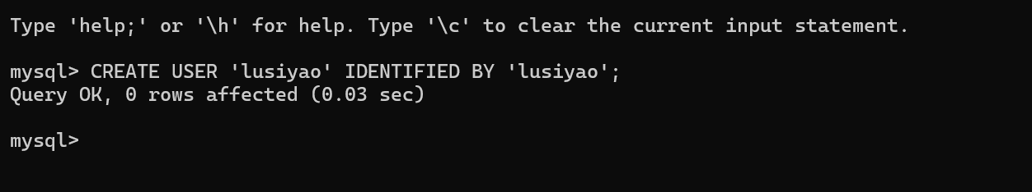
2. 授权命令：grant all on *.* to user_name;
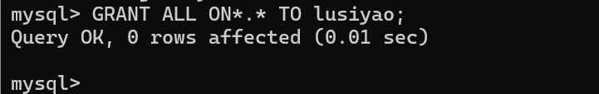
（2）.以新用户登录 mysql 服务器
步骤如下：
1.
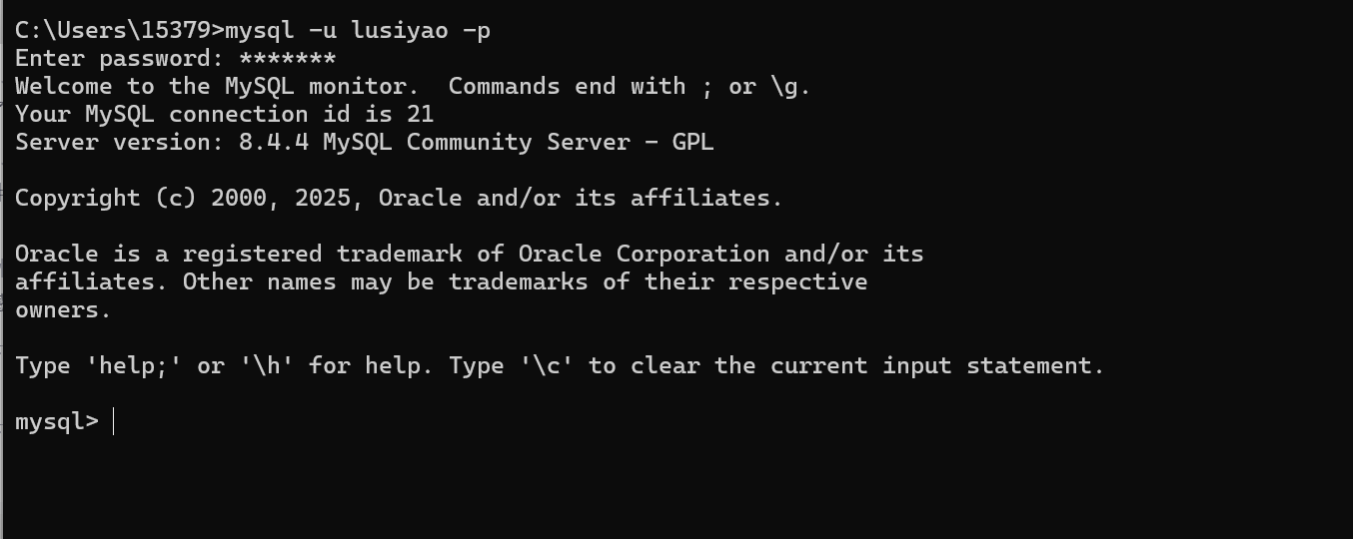
（3）. 创建一个名为 sales 的数据库以及包含着该库下的 12 张表（contacts, …, warehouses）
步骤如下：
1. 初次建表时
不添加参照完整性约束（为避免违反完整性约束带来的插入数据失败），但主码和非空等约束不受影响，可以先定义
• 注意：number，number(d,p)和 varchar2 不是 mysql 支持的数据类型，将其变更为 smallint，
decimal(d,p)和 varchar（参见【refman-8.4-en.pdf】之 chapter 13 data types）
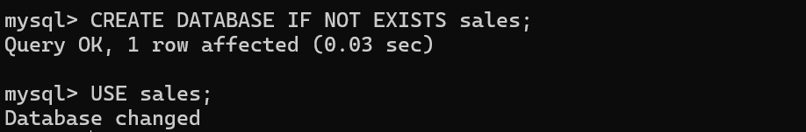
Regions:
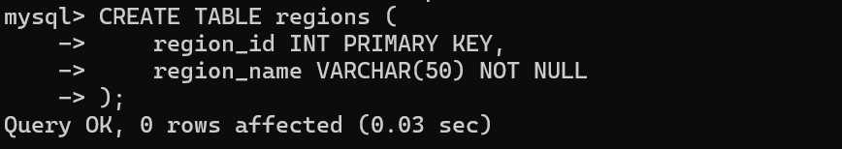
Countries:
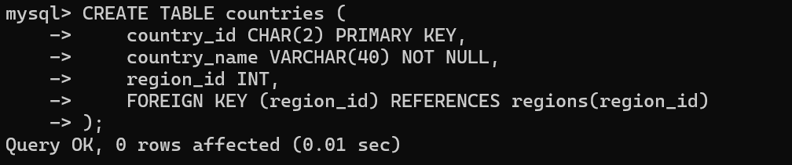
Locations:
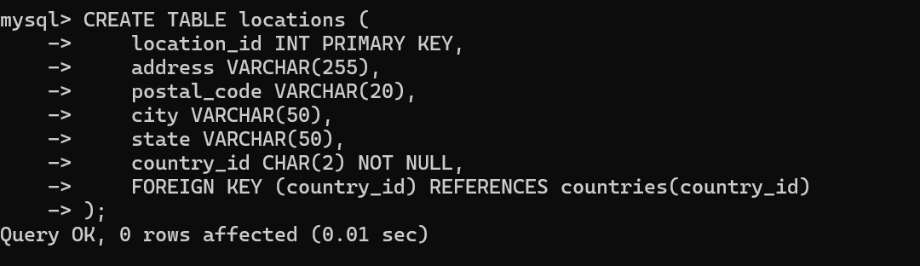
Warehouses:
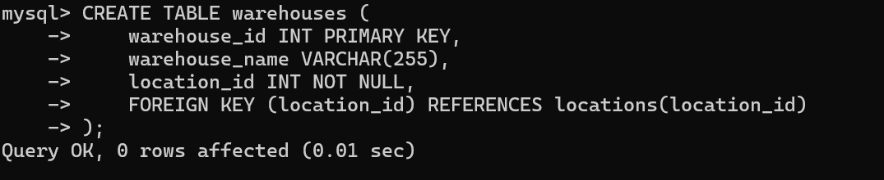
Product_categories:
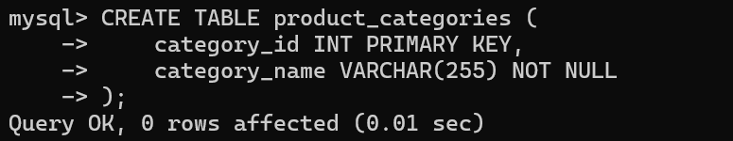
Products:
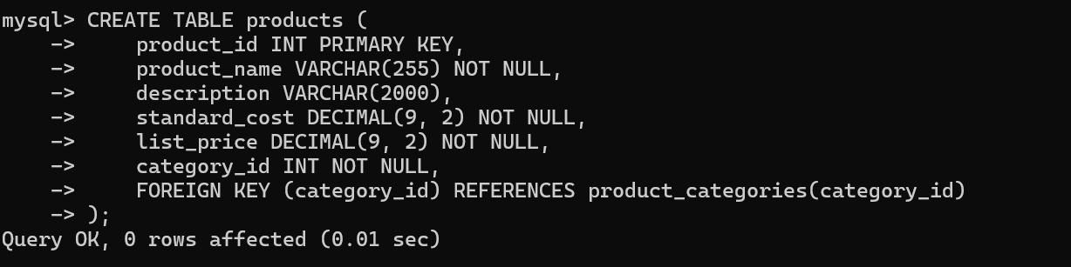
Employees:
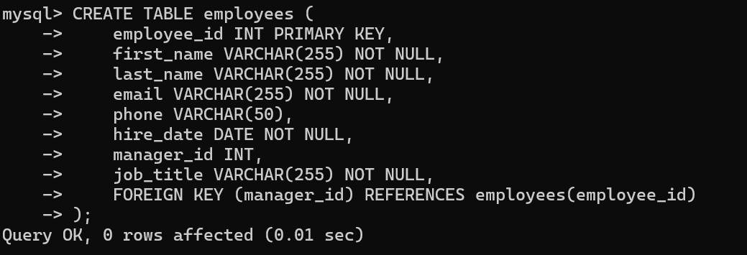
Customers:
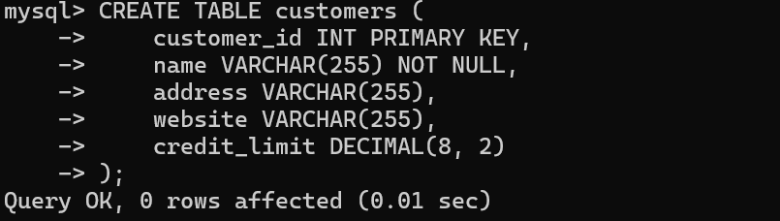
Contacts:
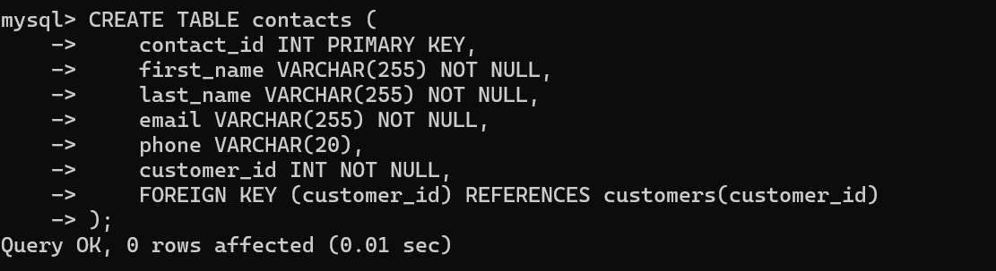
Orders:
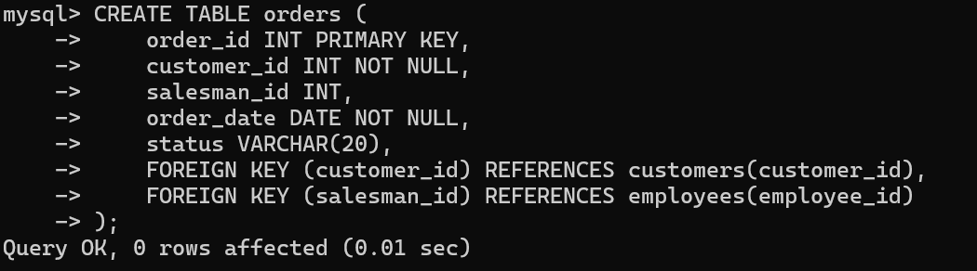
Order_items:
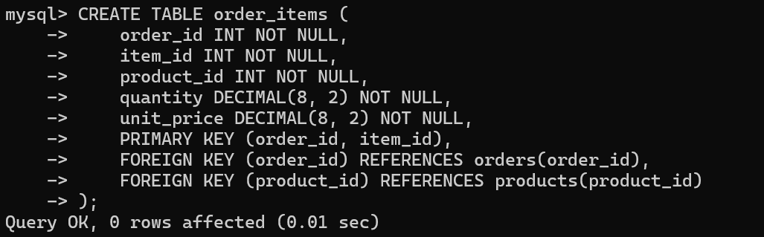
Inwentories:
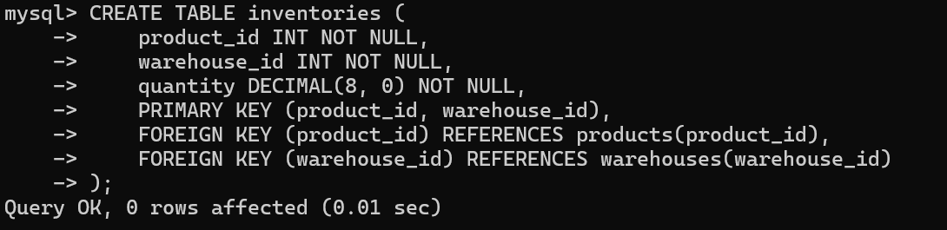
（4）. 使用 desc tble_name 命令分别显示 12 张表的结构（可以先在文本文件里写然后复制粘贴到命令行客户端或 IDE 的 SQL 查询窗口，也可以写成一个脚本文件然后执行它）
步骤如下：
1.
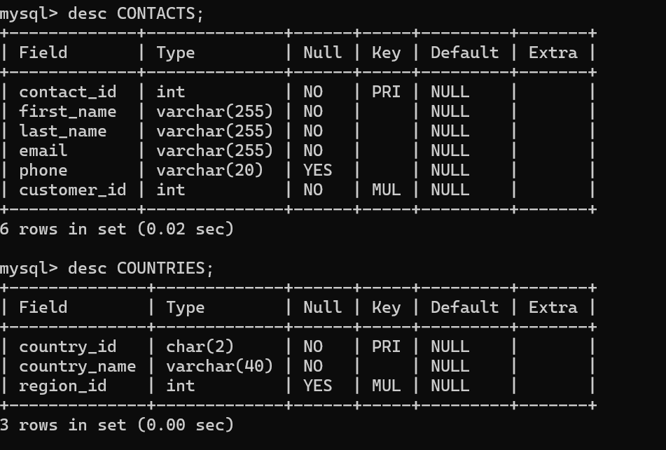
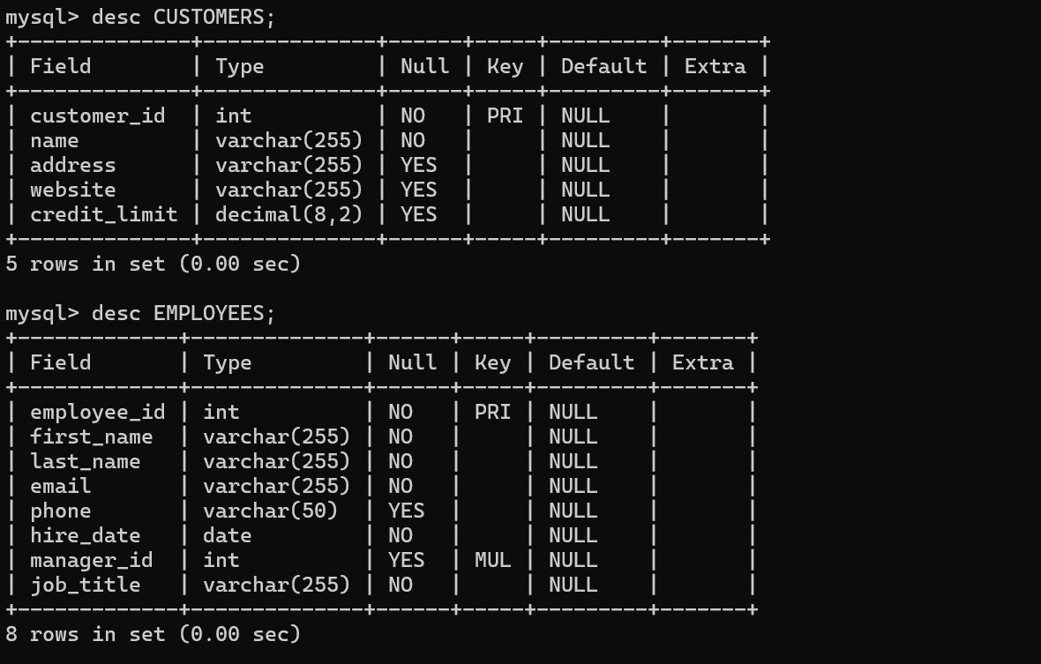
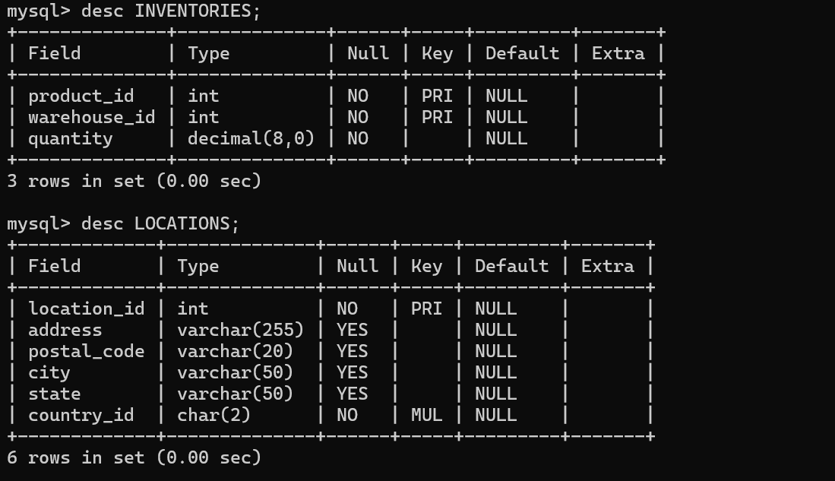
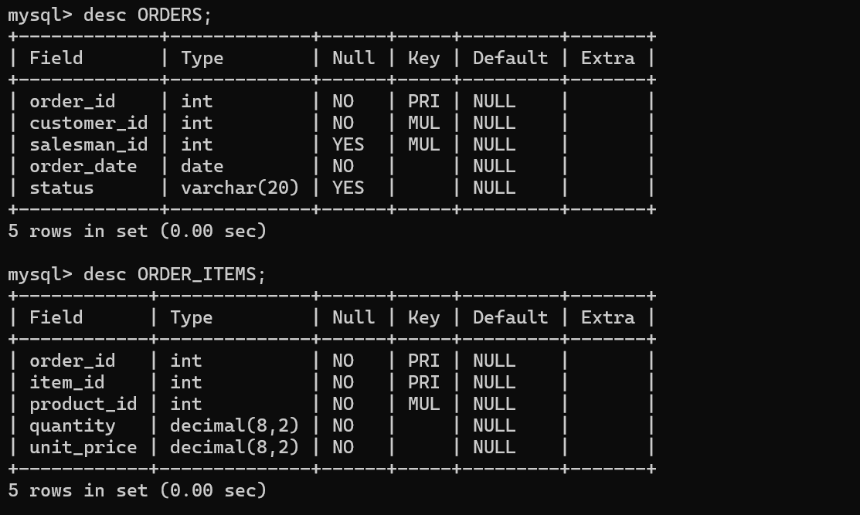
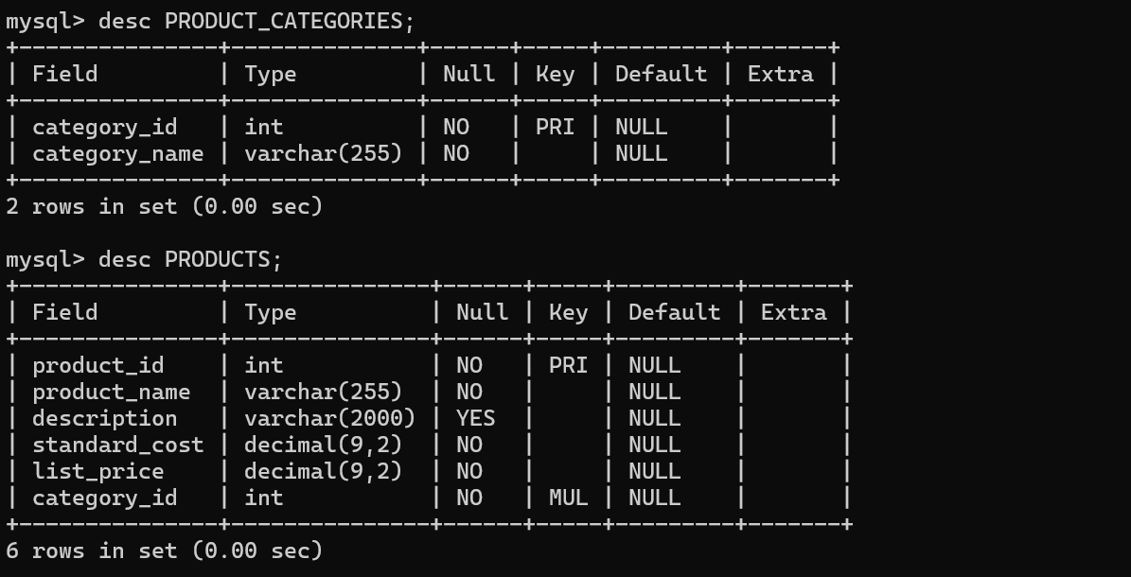
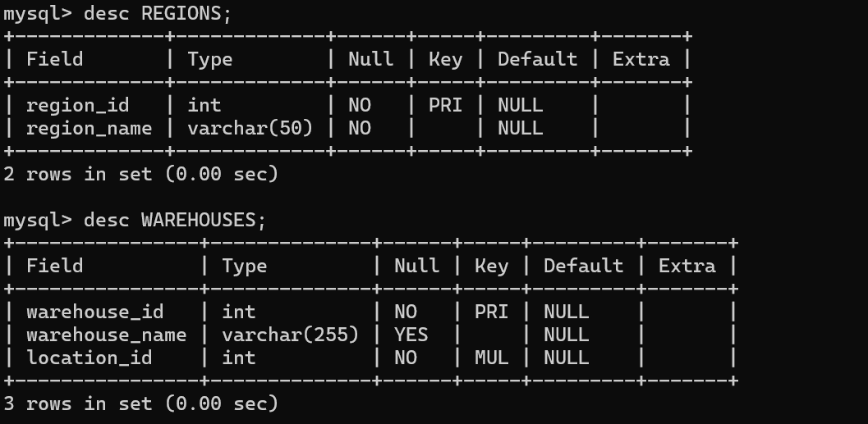
（5）. 在 customers 表上分别建立以下 3 个索引
步骤如下：
1. name 字段上名为 idx_name 的索引
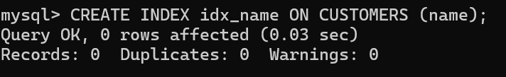
2. website 字段上名为 uni_idx_website 的唯一索引
3. name 和 address 字段上名为 comb_idx_name_addr 的组合索引
（6）. 使用命令：show index from customers；显示 customers 表上的所有索引，注意观察 Index_type字段的值，该字段值为索引算法
步骤如下：
1.
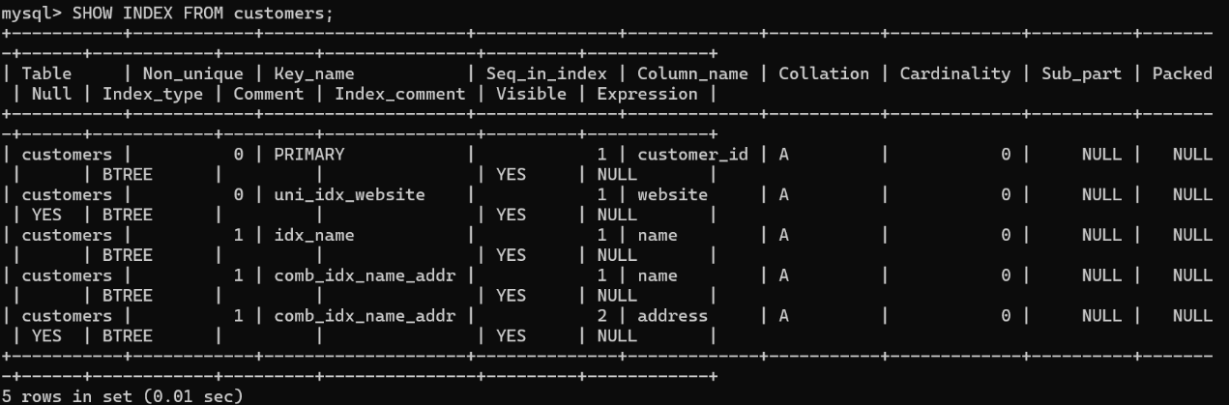
（7）. 为 12 张表插入示例数据
• 方式一：insert into…values 命令 #mysql8.4 支持一条 insert 命令一次性插入多条数据
步骤如下：
1.
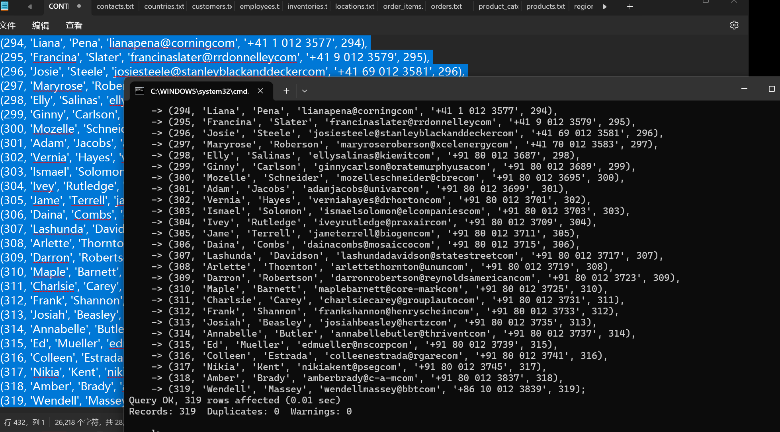
2.
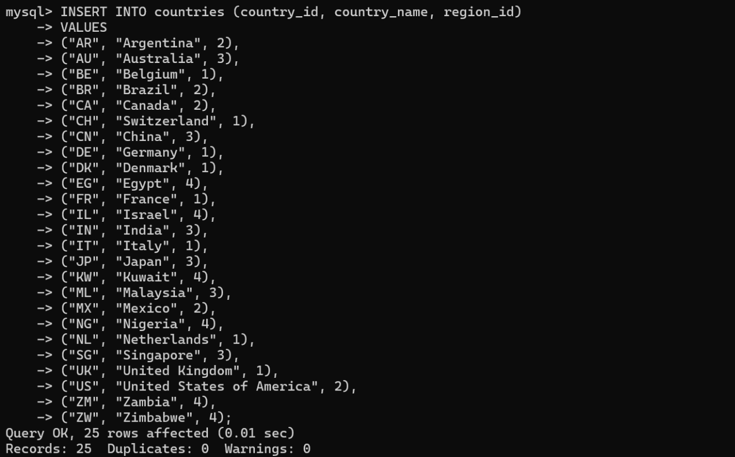
3.
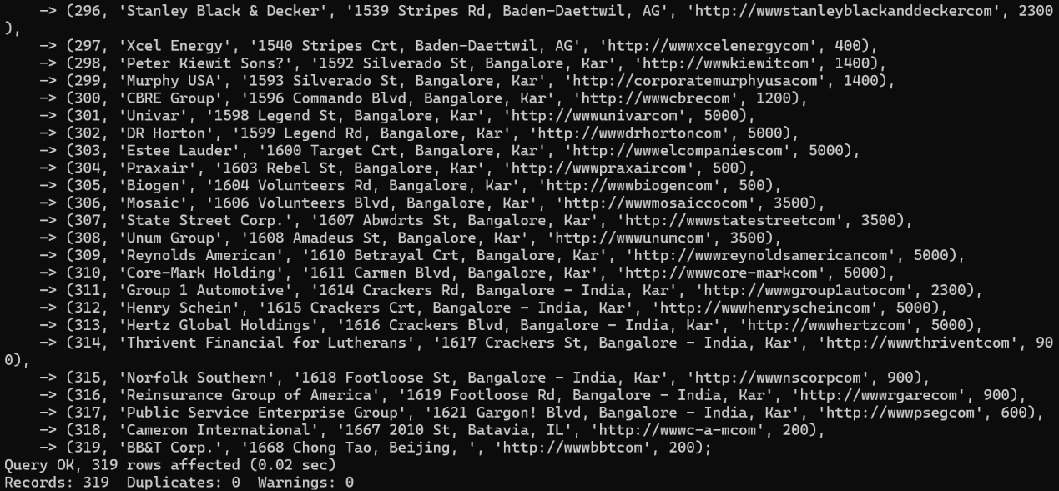
4.
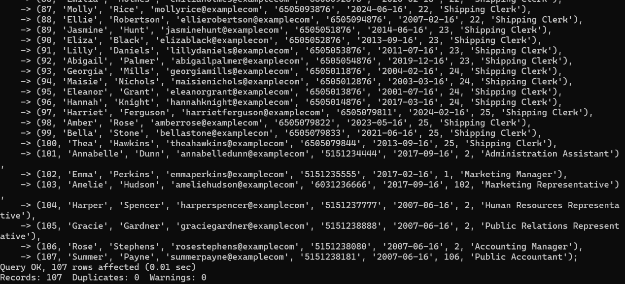
5.
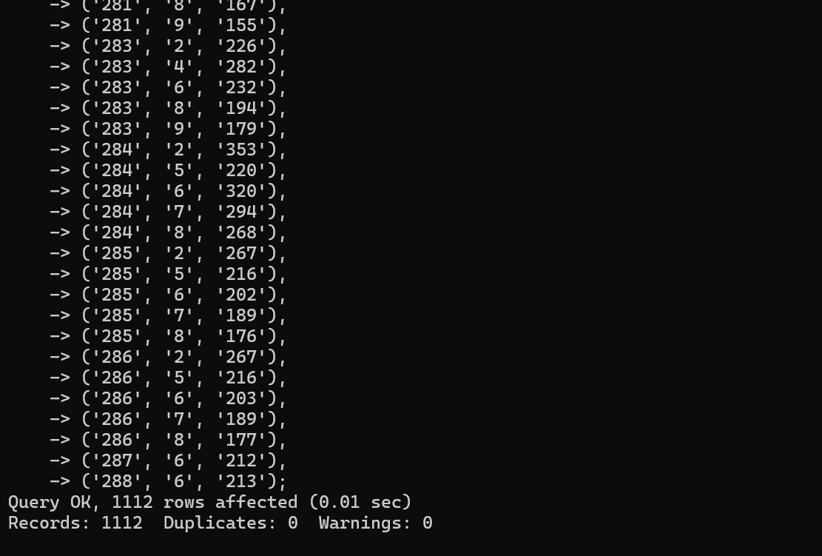
6.
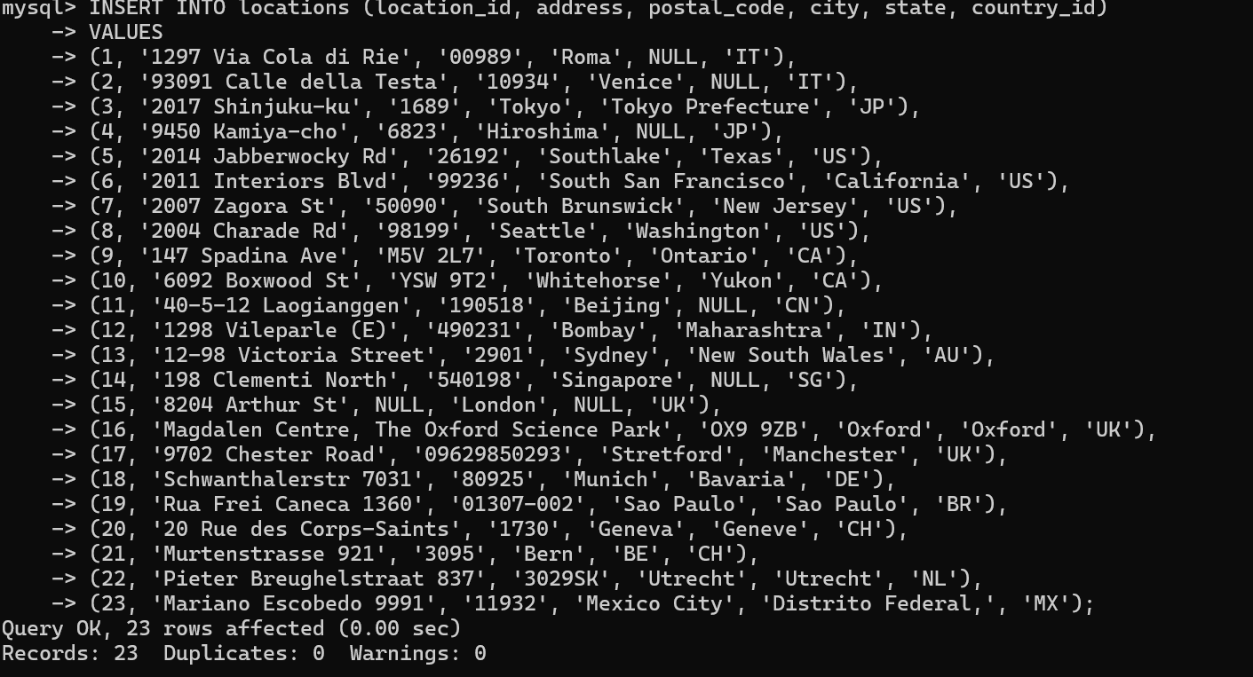
7.
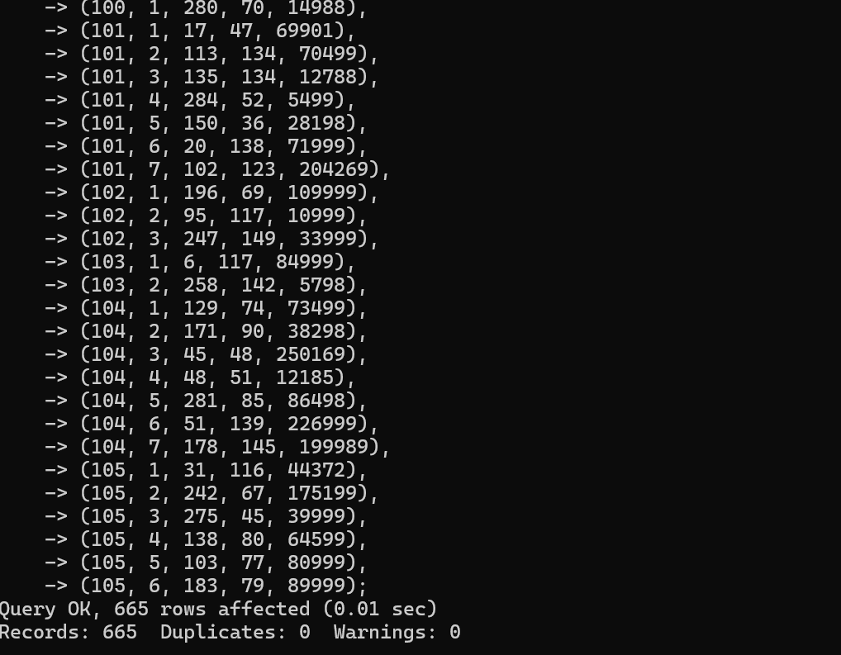
8.
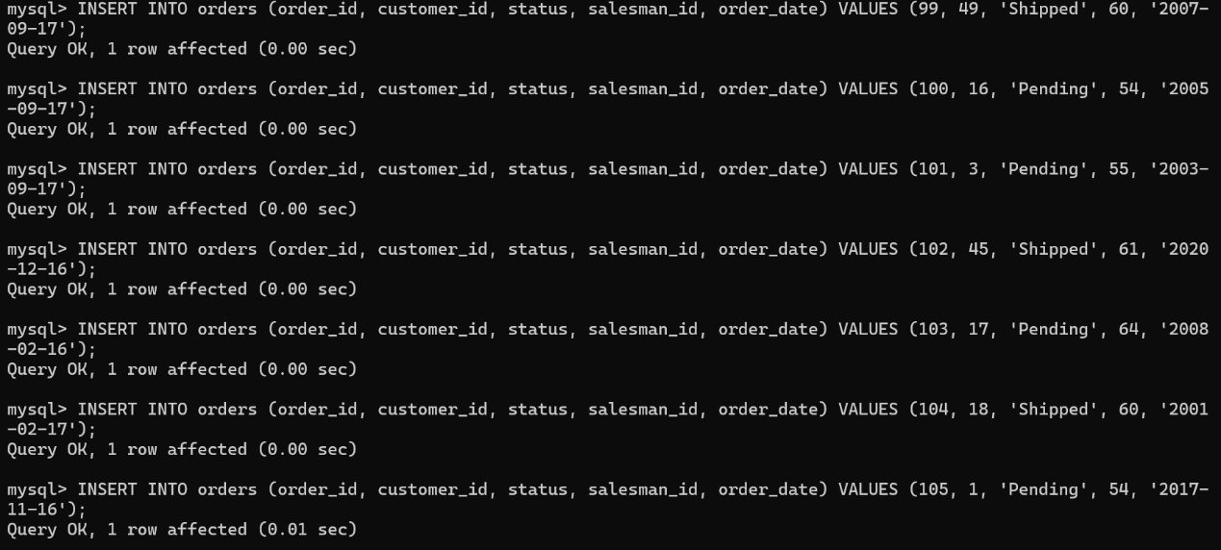
9.
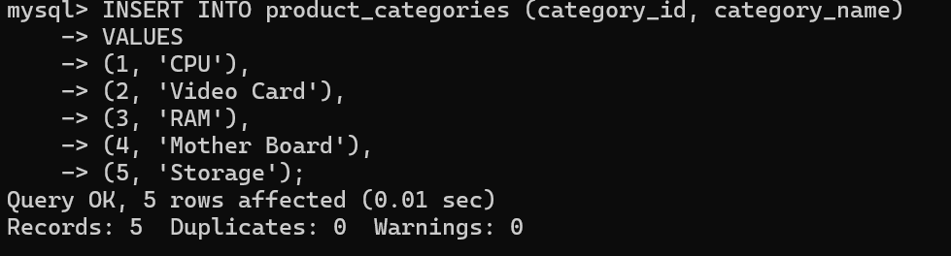
10.
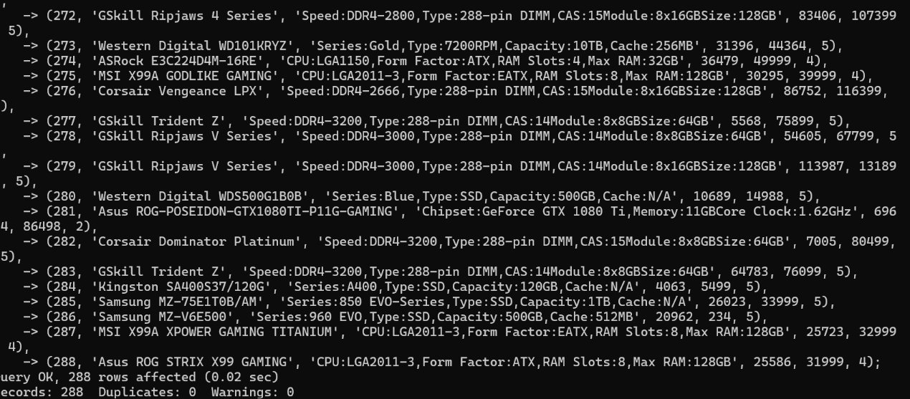
11.
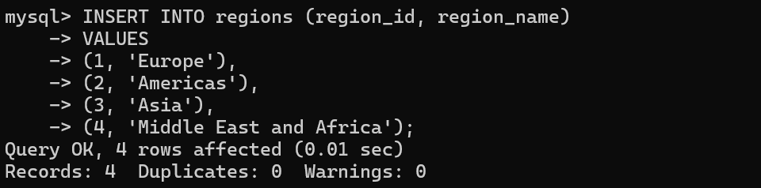
12.
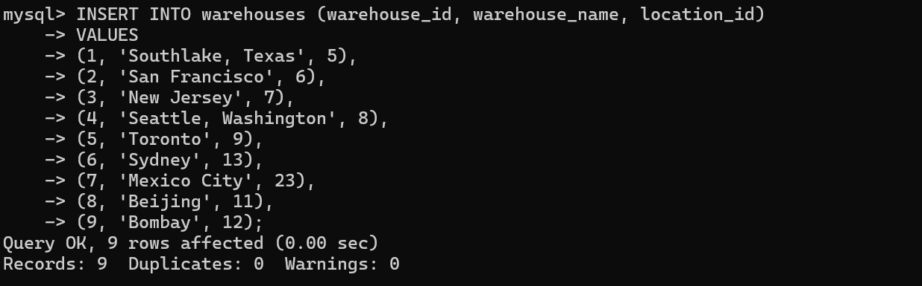
• 方式二：写插入数据的脚本，然后执行该脚本
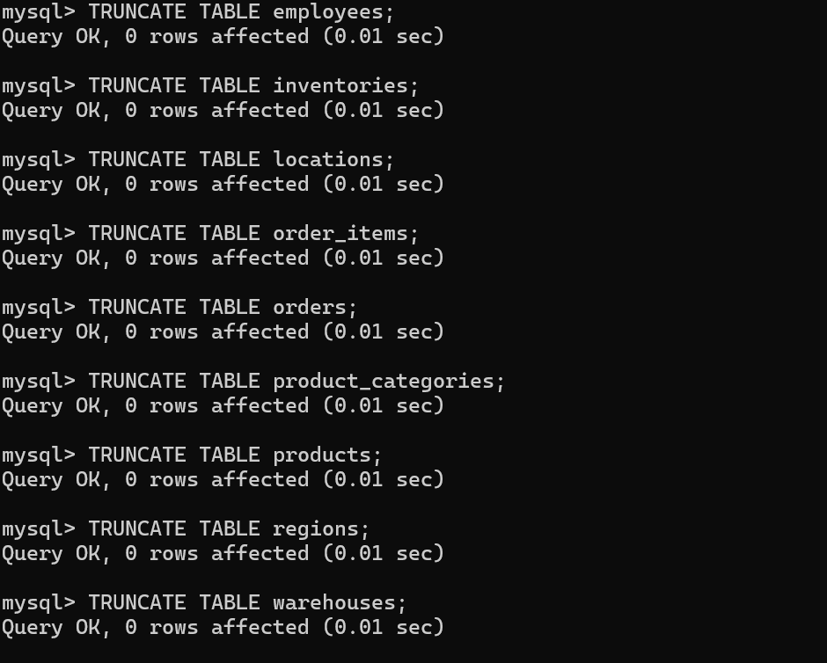
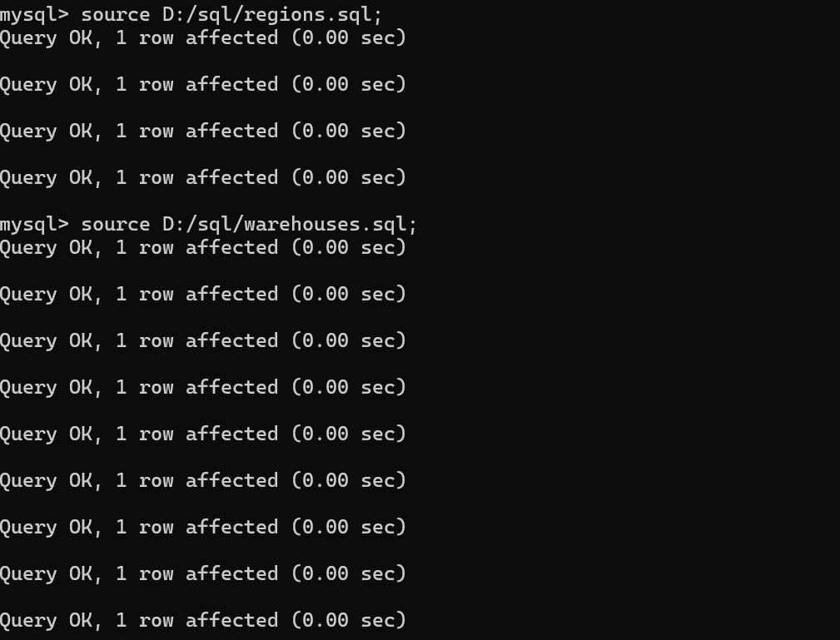
• 方式三：使用工具如 navicate premium lite（以下简称 navicate）等进行数据导入
步骤如下：
1. navicate 在数据库层面的导入导出：
• 导入：连接 sales 数据库>右键 sales>选中 Execute SQL file
（本质上是执行插入数据的脚本文件）找到并打开 SQL file>点击 start 开始执行。
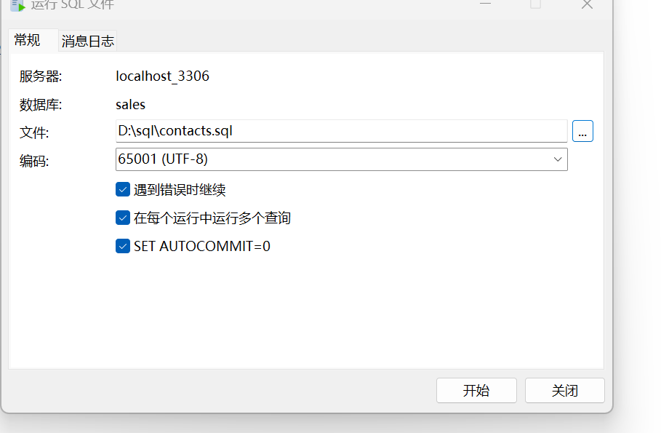
• 导出：连接 sales 数据库>右键 sales>选中 Dump SQL file>选择 structure and data，structure and data…表示导出整个数据库里的所有表结构及其数据；structure only…表示只导出整个数据库里的所有表到结构但不包含数据。
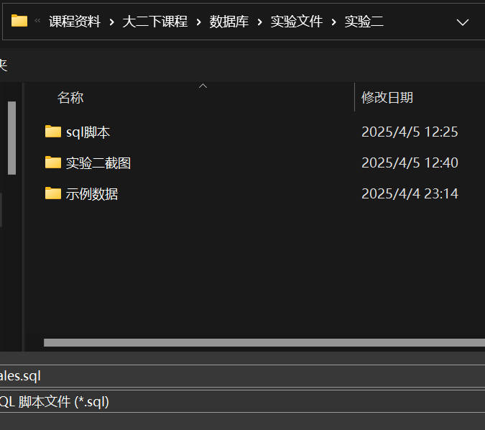
2. navicate 在表级上的导入导出
导入：选中并右键一张表进行 import wizard…或 export wizard...操作，navicate 在表上进行导入导出时支持 txt,csv,json,xml 等数据文件格式
问题：上述两种方式的差别是什么？
答：操作对象范围方面：数据库层面针对整个数据库进行操作。导入时执行的 SQL 文件会作用于数据库内的所有相关表；导出时可选择导出整个数据库的表结构及数据，或仅导出表结构。
表级层面仅针对选中的单一表操作。导入导出都围绕特定一张表进行，能灵活选择 txt、csv、json、xml 等多种格式文件。
数据格式支持方面：数据库层面导入主要支持 SQL 文件，导出可生成 SQL 文件用于保存数据库结构和数据信息；表级层面支持格式更为多样，除 SQL 外还包括 txt、csv、json、xml 等。
（8）. 依次使用查询语句“SELECT * FROM 表名；”查询所有 12 张表的数据
步骤如下：
1.
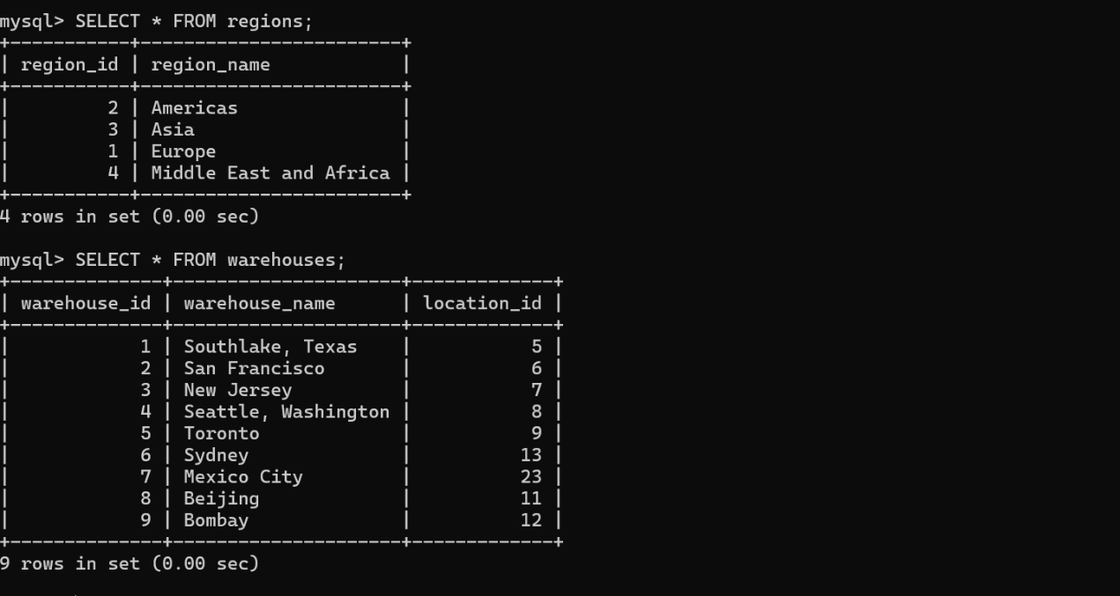
（9）. 依次使用查询语句“SELECT COUNT(*) FROM 表名”查询每张表的记录数
步骤如下：
1.
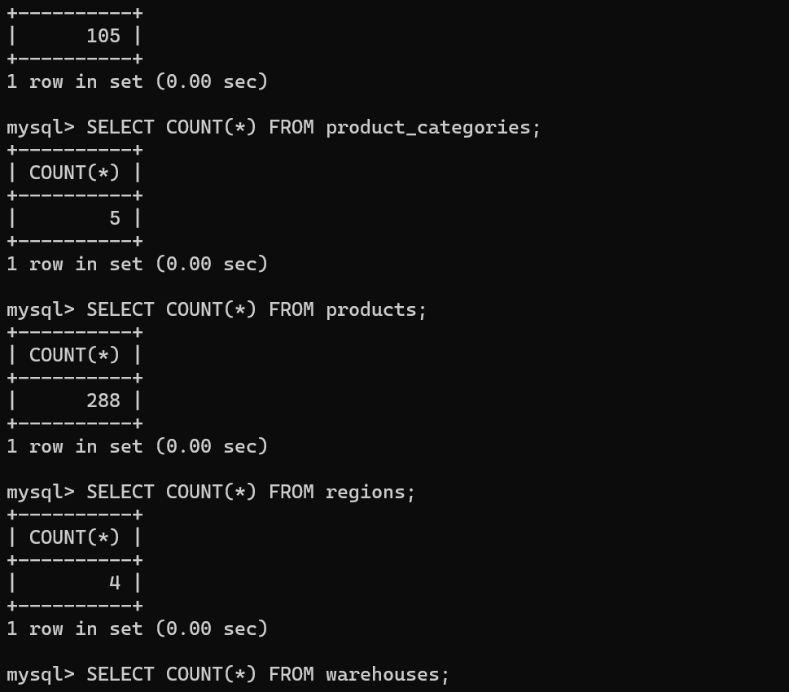
（10）. 修改 12 张表的结构，增加所有表的外码（如果存在），外码约束名同样例数据库模式约束名，如，employees 表中的 fk_employees_manager(manager_id)，那么 fk_employees_manager 就是约束名
步骤如下：
1.
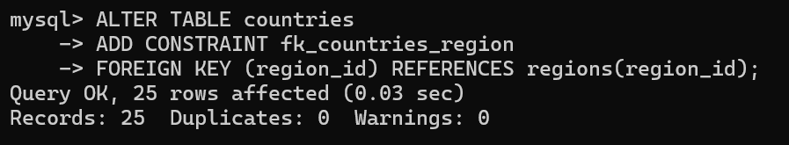
2.
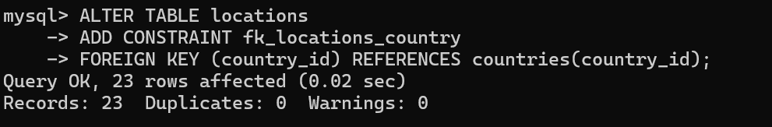
3.
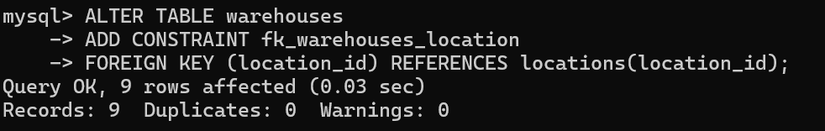
4.
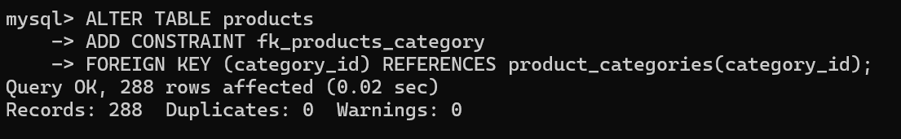
5.
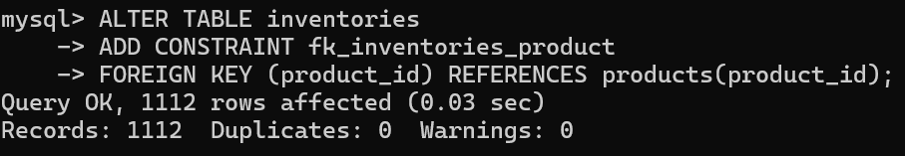
6.
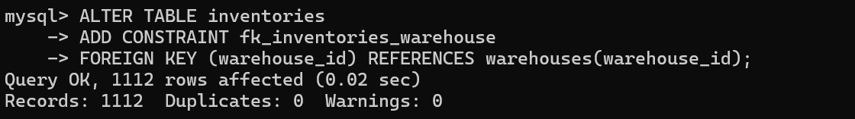
7……
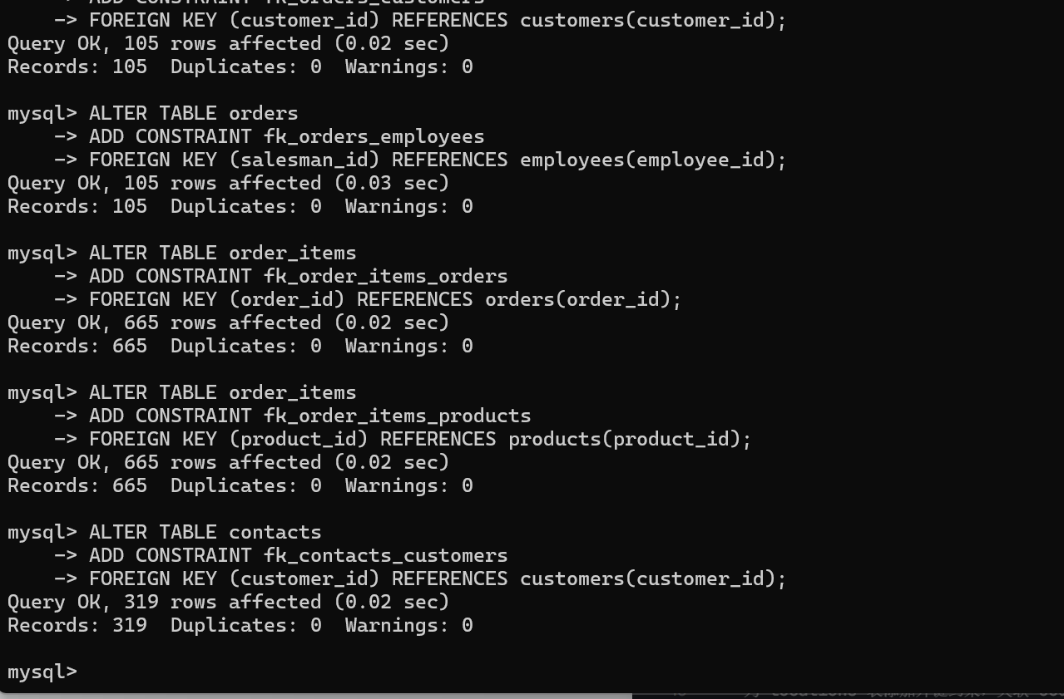
（11）. 将 customers 表上的索引 idx_name 改名为 index_name
mysql8.4 索引改名命令：ALTER TABLE tbl_name RENAME INDEX old_idx_name TO new_idx_name;
步骤如下：
1.
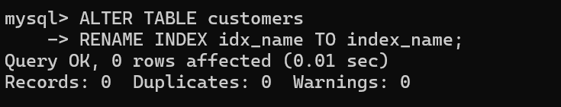
（12）.使用 show index 命令查看索引改名是否成功
步骤如下：
1.
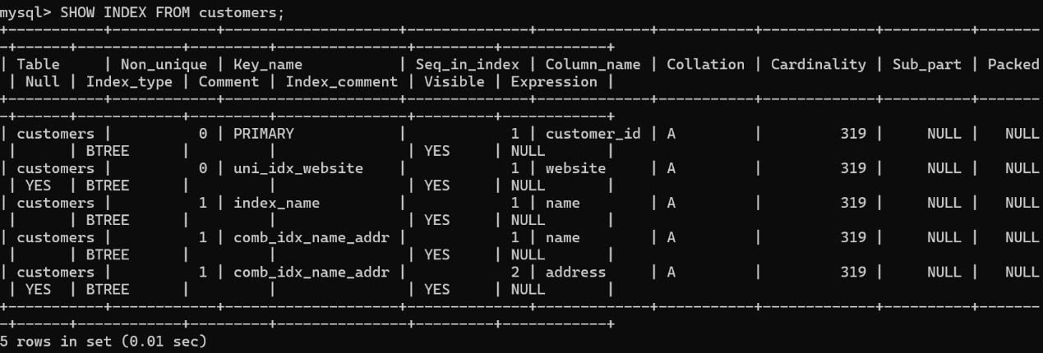
（13）.备份整个数据库，包括库中所有表的结构及数据到本地，即导出整个数据库到本地，以备删除实验完成 后重建 sales 数据库
步骤如下：
1.
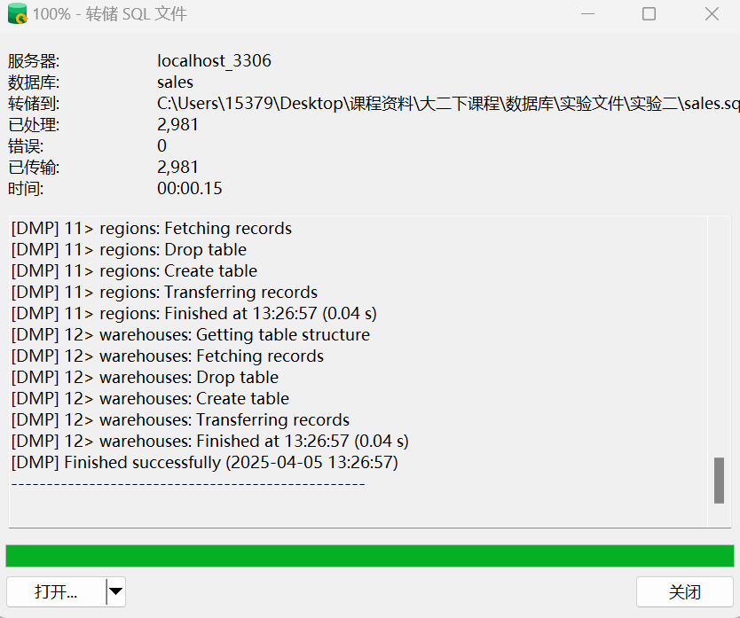
（14）.验证删除操作效果。依次执行以下命令：
步骤如下：
1. drop table customers; -- 观察结果
不可直接删除
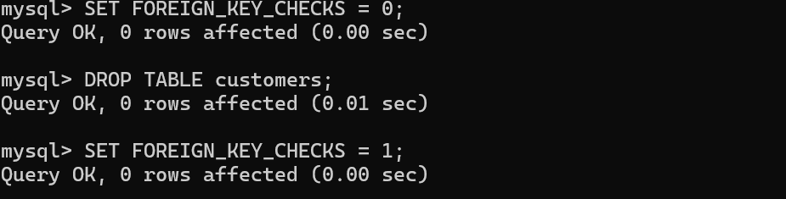
2. drop table customers cascade; #观察结果，若逐个删除 12 张表则需要注意删除顺序
删早了
3. drop schema sales; -- 观察结果
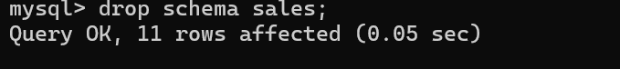
4. drop database sales; -- 观察结果
已被删除
5. drop user user_name; -- 观察结果

（15）. 重建 sales 库及其中的 12 张表和示例数据（使用第 13 步保存的脚本）以备后续实验使用
步骤如下：
1.
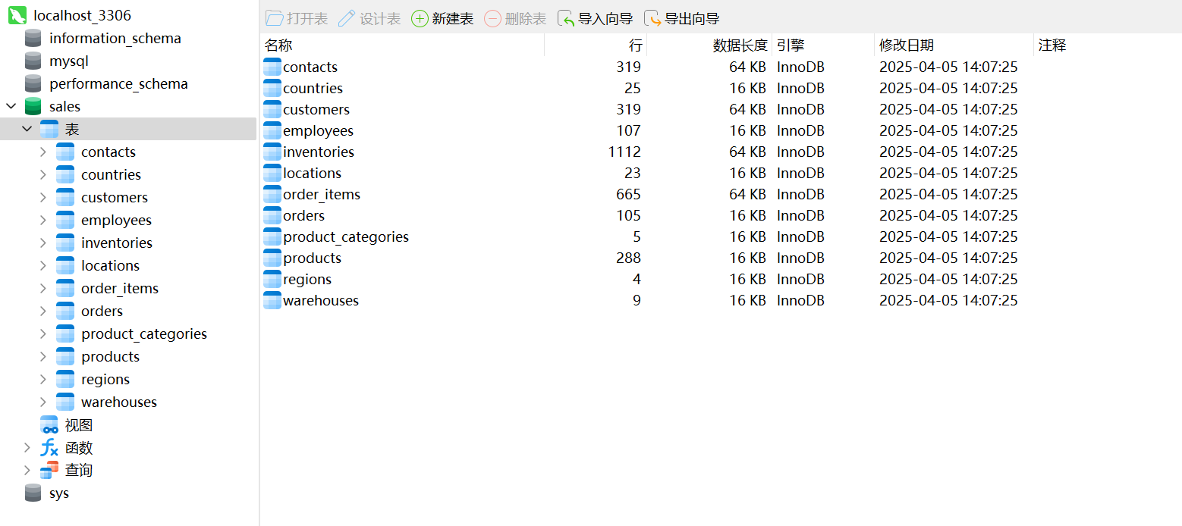

- 实验总结
3.1 完成的工作
1.创建新用户并且成功授权。
2.创建数据库并且创建表。
3.对数据表进行常规操作。
3.2 对实验的认识
思考：
1.mysql8.4 中用户、数据库、模式、基本表和索引之间的关系是什么？
答：用户是访问和操作数据库的主体。用户通过被授予的权限来管理和使用数据库及模式，数据库（模式）是基本表的容器。一个数据库（模式）可以包含多个基本表，用于组织和存储相关的数据。索引是依附于基本表的一种数据结构，用于提高数据检索效率。
2.什么是 SQL 脚本文件？有什么作用？脚本文件包含哪些内容？如何创建、修改和删除脚本文件？
答：SQL 脚本文件是包含一系列 SQL 语句的文本文件，文件后缀名通常为 .sql 。
作用：数据库初始化；数据迁移；自动化部署。
包含：数据定义语言（DDL ）语句；数据操作语言（DML ）语句；以及数据查询语言（DQL ）语句。
创建：可以使用文本编辑器，也可以在数据库管理工具。
修改：使用文本编辑器或数据库管理工具对其中的 SQL 语句进行操作。
删除：文件管理相关功能直接删除。
3.drop 命令中 cascade 的作用是什么？
答：DROP 命令用于删除数据库对象。CASCADE 关键字主要用于外键约束场景下，级联删除相关对象。
4.实现数据库中数据导入导出的常用方法有哪些？
答：使用数据库管理工具：Navicat。
命令行方式。
编程语言操作。
3.3 遇到的困难及解决方法
1.创建数据表时考虑顺序及其关联。根据给出的pdf确定创建顺序。
2.导入数据时的格式，数据量较大，优先采用脚本的方式进行。

